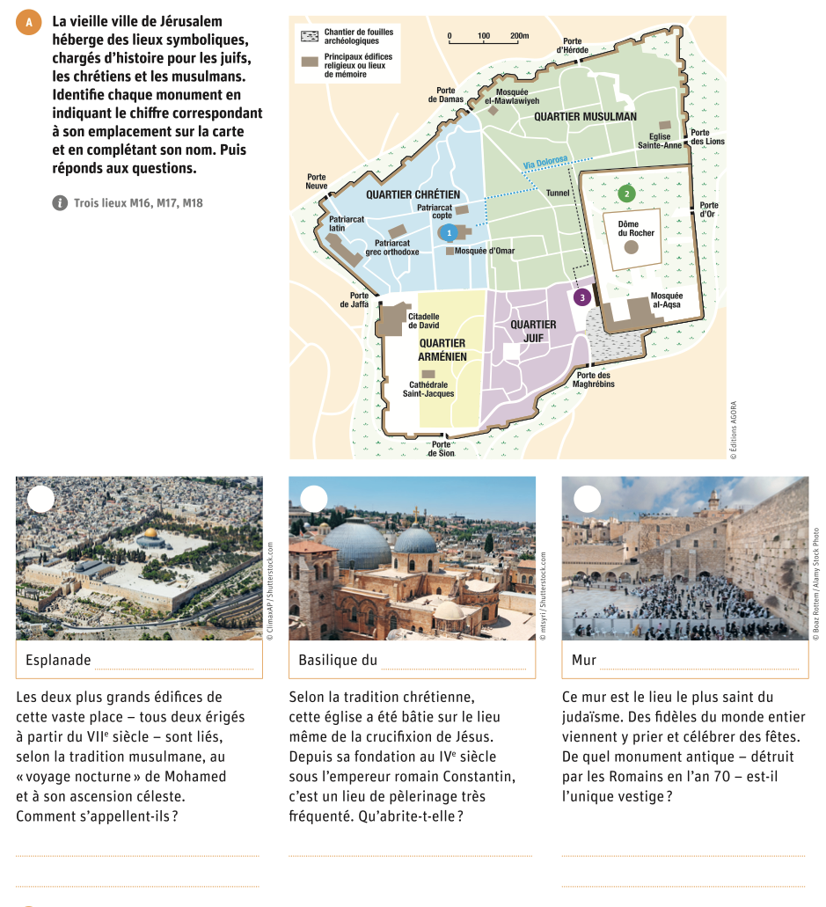
ÉVALUATION
Prénom, nom :

1) Situe les principaux lieux de pèlerinage
F Identifie chaque monument en indiquant le chiffre correspondant à son emplacement sur la carte puis complète son nom
F Réponds ensuite aux questions /9

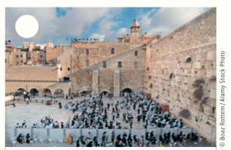

Esplanade ______________________

Les deux plus grands édifices de cette vaste place ont tous deux étés érigés à partir du VIIe siècle. Selon la tradition musulmane, ils sont liés au « voyage nocturne » de Mohamed et à son ascension céleste.
Comment s’appellent-ils ?
______________________________________________

Basilique du _____________________

Selon la tradition chrétienne, cette église a été bâtie sur le lieu même de la crucifixion de Jésus. Depuis sa fondation au IVe siècle sous l’empereur romain Constantin, c’est un lieu de pèlerinage très fréquenté. Qu’abrite-t-elle ?
________________________________________________________________

Mur ____________________________

C’est le lieu le plus saint du judaïsme. Des fidèles du monde entier viennent y prier et célébrer des fêtes.
De quel monument antique, détruit par les Romains en l’an 70, est-il l’unique vestige ?
_______________________

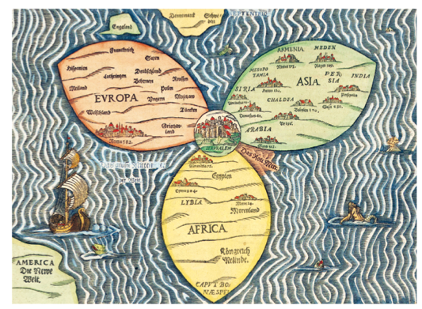
2) L’importance de Jérusalem /3
Voici une carte du monde réalisée par un pasteur protestant et cartographe allemand en 1581.
F Quel élément trouve-t-on au centre de cette carte ? Comment le monde y est-il représenté ? Qu’en déduis-tu ?
____________________________________________________________________________________________________________________________________________________________________________________

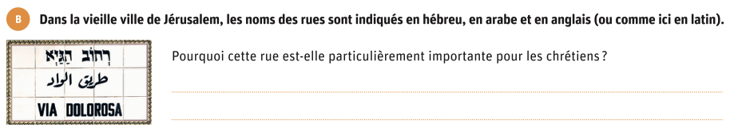
3) Ce qu’il faut retenir : Jérusalem c’est... /3

Pour les juifs ¡ ¡ la ville dans laquelle Jésus est mort et ressuscité.

Pour les chrétiens ¡ ¡ la troisième ville sainte, après La Mecque et Médine.

Pour les musulmans ¡ ¡ le nombril du monde, le point à partir duquel Dieu a créé l’univers.
4) Rédige un petit texte pour encourager un ami à venir visiter Jérusalem

/5

